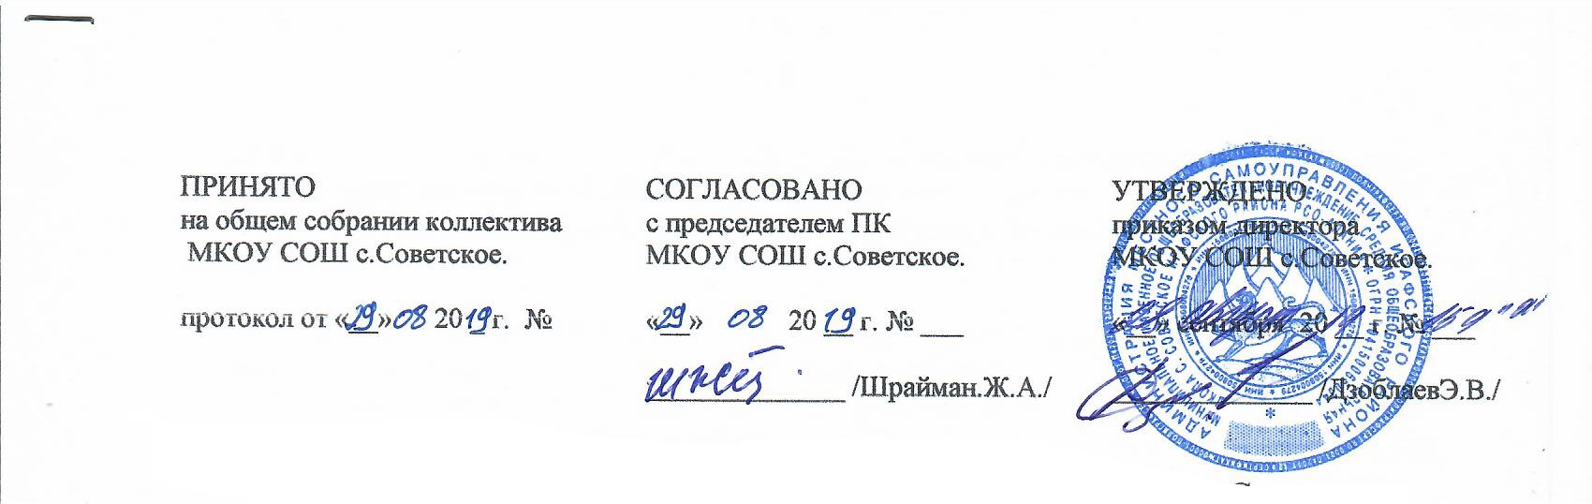

Профессиональный кодекс этики и служебного поведения
работника МКОУ СОШ с.Советское.

Преамбула
Нормами Профессионального кодекса руководствуются в своей деятельности все учителя, работающие в МКОУ СОШ с.Советское ( далее ОУ).
Цель кодекса – определить основные нормы профессиональной этики в отношениях учителя с учениками и их родителями, с педагогическим сообществом и государством.
ОБЩИЕ ПОЛОЖЕНИЯ
Раздел 1
1.1. Источники этики учителя.
Нормы этики учителя устанавливаются на основании Конституции РФ, Федерального закона от 29 декабря 2012г. № 273-ФЗ «Об образовании в Российской Федерации» и принятых в соответствии с ним иных законодательных и локальных актов, норм международного права, а также общечеловеческих моральных норм и традиций российской школы.
1.2. Принципы этики учителя.
При осуществлении своей деятельности учитель руководствуется следующими принципами:
– гуманность;
– законность;
– демократичность;
– справедливость;
– профессионализм;
– взаимное уважение.
1.3 Специфика работы в ОУ
Специфика работы в ОУ предполагает самостоятельные меры по защите учащихся в опасных ситуациях.
Педагог всегда работает в коллективе, тесно связан со своими коллегами и должен уметь правильно строить отношения. Он должен уметь быстро ориентироваться в сложной ситуации, оценивать возможные варианты действий и находить наиболее правильные решения.
Поведение педагога, завуча, и любого работника администрации ОУ и их манеры должны соответствовать той ситуации, в которой они выполняют свои обязанности.
Прежде всего, ОУ – это Дом Знаний, храм науки и культуры, и только в последнюю очередь – «учреждение по оказанию образовательных услуг».
1.4. Служебная дисциплина.
Служебная дисциплина означает соблюдение персоналом ОУ требований законов Российской Федерации, а также указаний руководства, порядка и правил при выполнении возложенных на них обязанностей и осуществлении имеющихся у них полномочий.
Руководитель ОУ несет ответственность за состояние дисциплины персонала и учащихся. Наряду с высокой требовательностью руководитель должен:
создавать необходимые условия для труда и отдыха, а также для повышения квалификации персонала;
воспитывать у сотрудников и учащихся чувство ответственности за выполнение своих обязанностей;
уважать честь и достоинство подчиненных;
обеспечивать объективность и гласность в оценке работы сотрудников и успеваемости учащихся;
не допускать зажима критики и преследования подчиненных по мотивам личного характера.
За успехи в работе рекомендуется применять разнообразные поощрения, в том числе:
объявление благодарности, выдача денежной премии;
награждение ценным подарком, грамотой;
досрочное снятие прежнего взыскания;
вручение наград и отличительных знаков системы образования.

За нарушения служебной дисциплины на сотрудников ОУ налагаются следующие виды взысканий: замечание, выговор, строгий выговор, штраф, лишение денежной премии, увольнение с работы.
Поощрения и дисциплинарные взыскания могут применяться руководителями и их заместителями только в пределах действующего законодательства и предоставленных им прав по согласованию с первым лицом.
Внутренний распорядок устанавливается руководством ОУ в соответствии с действующим законодательством исходя из особенностей работы и соображений безопасности и с учетом мнения коллектива.
Систематическое нарушение учебной и служебной дисциплины и мер безопасности может стать основанием для увольнения, понижения в должности, наложения иного взыскания, о чем работника следует предупредить при приеме на работу и записать в контракте (трудовом договоре).

Раздел 2
Личность учителя
2.1. Учитель должен стремиться стать положительным примером для своих учеников.
2.2. Учитель не должен заниматься противокультурной, аморальной, неправомерной деятельностью. Учитель дорожит своей репутацией.
2.3. Учитель должен быть требователен к себе, стремиться к самосовершенствованию.
2.4. Учитель не должен терять чувства меры и самообладания.
2.5. Учитель соблюдает правила русского языка, культуру своей речи, не допускает использования ругательств, грубых и оскорбительных фраз.
2.6. Учитель является честным человеком, соблюдающим законодательство. С профессиональной этикой учителя не сочетаются ни получение взятки, ни ее дача.
2.7. Учитель должен бережно и обоснованно расходовать материальные и другие ресурсы. Он не должен использовать имущество школы или другого воспитательного учреждения (помещение, мебель, телефон, телефакс, компьютер, копировальная техника, другоеоборудование, почтовые услуги, транспортные средства, инструмент ы и материалы), а также свое рабочее время для личных нужд.
Раздел 3
Взаимоотношения учителя с учениками
3.1. Учитель выбирает подходящий стиль общения с учениками, основанный на взаимном уважении.
3.2. Учитель в своей работе не должен унижать честь и достоинство учеников ни по каким основаниям, в том числе по признакам возраста, пола, национальности, религиозных убеждений и иных особенностей.
3.3. Учитель является беспристрастным, одинаково доброжелательным и благосклонным ко всем своим ученикам.
3.4. Требовательность учителя по отношению к ученикам должна быть позитивной и обоснованной.
3.5. Учитель выбирает методы работы с учениками, развивающие в них такие положительные черты и качества, как самостоятельность, самоконтроль, самовоспитание, желание сотрудничать и помогать другим.
3.6. Учителю следует стремиться к повышению мотивации обучения у учеников, к укреплению веры в их силы и способности.
3.7. Приняв необоснованно принижающие ученика оценочные решения, учитель должен немедленно исправить свою ошибку.
3.8. Учитель справедливо и объективно оценивает работу учеников, не допуская завышенного или заниженного оценочного суждения.
3.9. Учитель обязан хранить в тайне информацию, доверенную ему учениками, за исключением случаев, предусмотренных законодательством.
3.10. Учитель не должен злоупотреблять своим служебным положением, используя своих учеников для каких-либо услуг или одолжений в личных целях.
3.11. Учитель не имеет права требовать от учеников дополнительного вознаграждения за свою работу, за исключением случаев, предусмотренных в законодательстве.
Взаимоотношения учителя с педагогическим сообществом
3.12. Учителя стремятся к взаимодействию друг с другом, оказывают взаимопомощь, уважают интересы друг друга и администрации образовательного учреждения (далее – ОУ).
3.13. Учителей объединяют взаимовыручка, поддержка, открытость и доверие.
3.14. Учитель имеет право открыто выражать свое мнение по поводу работы своих коллег, не распространяя сплетни. Любая критика, высказанная в адрес другого учителя, должна быть объективной и обоснованной.
3.15. Администрация не может требовать или собирать информацию о личной жизни учителя, не связанной с выполнением им своих трудовых обязанностей.
3.16. Учитель имеет право на поощрение от администрации ОУ. Личные заслуги учителя не должны оставаться без вознаграждения.
3.17. Учитель имеет право получать от администрации информацию, имеющую значение для работы ОУ. Администрация не имеет права скрывать информацию, которая может повлиять на работу учителя и качество его труда.
3.18. Инициатива приветствуется.
3.19. Важные для педагогического сообщества решения принимаются в учреждении на основе принципов открытости и общего участия.
3.20. Учитель в процессе учебно-воспитательной деятельности должен активно сотрудничать с психологами, социальным педагогом, врачами, родителями для развития личности и сохранения психического, психологического и физического здоровья учеников.
Взаимоотношения учителя с родителями учащихся
3.21. Учителя должны уважительно и доброжелательно общаться с родителями учеников.
3.22. Учитель консультирует родителей по вопросам образования учеников.
3.23. Учитель не разглашает высказанное детьми мнение о своих родителях или мнение родителей о детях.
3.24. Отношения учителей с родителями не должны оказывать влияние на оценку личности и достижений детей.
3.25. На отношения учителей с учениками и на их оценку не должна влиять поддержка, оказываемая их родителями образовательному учреждению.
Взаимоотношения учителя с обществом и государством
3.26. Учитель не только обучает детей, но и является общественным просветителем, хранителем культурных ценностей, порядочным, образованным человеком.
3.27. Учитель старается внести свой вклад в развитие гражданского общества.
3.28. Учитель понимает свою социальную роль и исполняет свой гражданский долг.
ЗАКЛЮЧИТЕЛЬНЫЕ ПОЛОЖЕНИЯ
4.1. При приеме на работу в ОУ руководитель ОУ обязан оговорить, что работник должен действовать в пределах своей профессиональной компетенции на основе кодекса работника и ознакомить работника с содержанием указанного кодекса.
4.2. Нарушение положений кодекса работника рассматривается педагогическим коллективом и администрацией ОУ, а при необходимости – более высокой профессиональной организацией.

